Республиканское государственное казенное учреждение
«Учебно – методический центр экологической безопасности и защиты населения»

Методические рекомендации

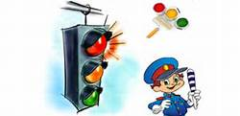

Йошкар-Ола

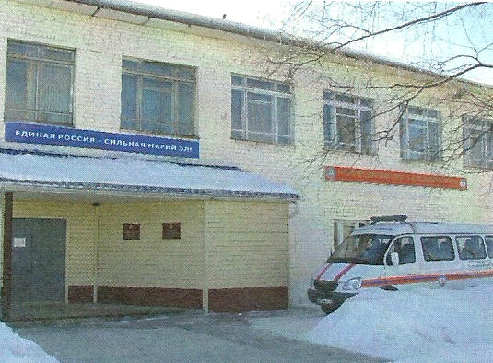

Наш адрес: 424006 г.Йошкар – Ола, ул.Ломоносова, д.6
Тел/факс: 38-13-46
Сайт: www.umc12ru
E-mail: umс_mariel@mail.ru

Безопасность на дороге
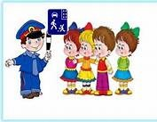
Делаем ребятам
Предостережение:
Выучите срочно
Правила движения!

С раннего детства необходимо изучать Правила дорожного движения, соблюдение их позволяет пешеходу быть уверенным в себе. Нередко ребенок недооценивает реальной опасности, грозящей ему на дороге, отчего и относится к Правилам дорожного движения без должной серьезности. Поэтому обеспечение безопасности движения становиться всё более важной государственной задачей.

Правила дорожного движения для детей
1. Переходя улицу, всегда надо смотреть сначала налево, а дойдя до середины дороги - направо.
2. Переходить улицу можно только по пешеходным переходам, они обозначаются специальным знаком.
3. Если твои родители забыли, с какой стороны нужно обходить автобус, можешь им напомнить: транспортные средства опасно обходить как спереди, так и сзади, надо дойти до ближайшего пешеходного перехода и по нему перейти улицу.
4. Ни в коем случае нельзя выбегать на дорогу. Перед дорогой надо всегда остановиться.
5. Нельзя играть на проезжей части дороги и на тротуаре.
6. Безопаснее всего переходить улицу с группой пешеходов.
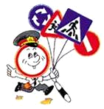Там, где шумный перекресток,
Где машин не сосчитать,
Перейти не так уж просто,
Если Правила не знать.
Пусть запомнят твердо дети:
Верно поступает тот,
Кто лишь при зеленом свете
Через улицу идет!

Рекомендации для родителей

1. При движении по тротуару:
- придерживайтесь правой стороны тротуара;
- не ведите ребенка по краю тротуара: взрослый должен находиться со стороны проезжей части.
2. Готовясь перейти дорогу:
- остановитесь или замедлите движение, осмотрите проезжую часть;
- обратите внимание ребенка на обстановку на дороге;
- учите ребенка различать приближающиеся транспортные средства;
- не стойте с ребенком на краю тротуара;
- неоднократно показывайте ребенку, как транспортное средство останавливается у перехода, как оно движется по инерции.
3. При выходе из дома:
- сразу обратите внимание ребенка на движение транспортных средств у подъезда и вместе посмотрите,
не приближается ли к вам автомобиль, мотоцикл, мопед, велосипед;
- если у подъезда стоят транспортные средства или растут деревья, закрывающие обзор, приостановите свое движение и оглянитесь, нет ли опасностей.

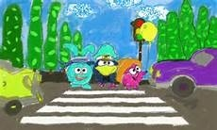
4. При ожидании общественного транспорта:
- стойте вместе с детьми только на посадочных площадках, а при их отсутствии на тротуаре или обочине.

5. При переходе проезжей части:
- переходите дорогу только по пешеходным переходам;
- переходите дорогу всегда размеренным шагом;
- не торопитесь переходить дорогу, если на другой стороне вы увидели друзей, родственников, знакомых.
Не спешите и не бегите к ним, внушите ребенку,
что это опасно;
- не начинайте переходить улицу, не посмотрев вокруг;
- объясните ребенку, что автомобили могут неожиданно выехать из переулка, со двора дома.
6. При посадке и высадке из общественного транспорта:
- научите ребенка быть внимательным в зоне остановки - особо опасном месте для него: стоящий автобус сокращает обзор дороги в этой зоне;
- подходите для посадки к двери транспортного средства только после полной остановки;
- не садитесь в общественный транспорт в последний момент при его отправлении;
- при выходе из транспорта будьте впереди ребенка.
7. При движении автомобиля:
- приучайте детей сидеть в автомобиле только
на заднем сиденье;
- автомобиль должен быть оборудован детским креслом;
- не разрешайте малолетнему ребенку во время движения автомобиля стоять на заднем сиденье.
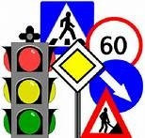
У любого перекрестка
Нас встречает светофор
И заводит очень просто
С пешеходом разговор:
Cвет зеленый- проходи!
Желтый - лучше подожди!
Если свет зажжется красный-
Значит, двигаться опасно!

Что должны знать родители о своем ребенке?

В 3-4 года ребенок может отличить движущуюся машину от стоящей, но он не уверен, что машина останавливается мгновенно.
В 6 лет - боковым зрением он видит примерно 2/3 того, что видят взрослые; не умеет определить, что движется быстрее: велосипед или спортивная машина; не умеет правильно распределять внимание и отделять существенное от незначительного.
В 7 лет - ребенок более уверенно отличает правую сторону дорогу от левой.
В 8 лет - он имеет опыт пешеходного передвижения
на дороге, активно осваивает основные навыки езды
на велосипеде, умеет определять источник шума, устанавливает связь между величиной предмета, его удаленностью и временем.

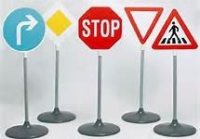

Правила для велосипедистов

- когда садишься на велосипед, проверь руль и тормоза;
- ездить на велосипедах по дорогам можно только
с 14 лет, а на мопедах с 16 лет;
- запрещается ездить по проезжей части, если есть велосипедная дорожка;
- если надо пересечь дорогу, это делается пешком, держа велосипед за руль по обычным правилам для пешеходов;
- во время езды на велосипеде не выпускай руль из рук.

Рекомендация разработана преподавателем 1 категории
РГКУ «УМЦ экологической безопасности
и защиты населения»
Головиной С.В.
тел. 38-13-46

Телефонный справочник
Наименования учреждения | Телефон
Единая дежурно-диспетчерская служба | 112
Пожарная охрана | 01
Полиция | 02
Станция скорой помощи | 03
Аварийная газовая служба | 04

